**学位报送中论文信息录入教学服务信息系统操作方法**

**1、教学秘书导入论文题目，指导教师、学生信息。**

功能位置：毕业论文-课题管理 选择所在学年（当前为2024-2025学年），导入或新建课题；

* 1. 导入课题模板如下：

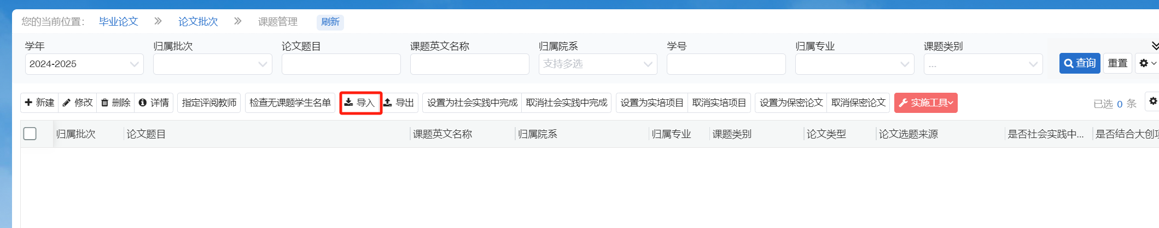



* 1. 新建页面，可以手工添加；

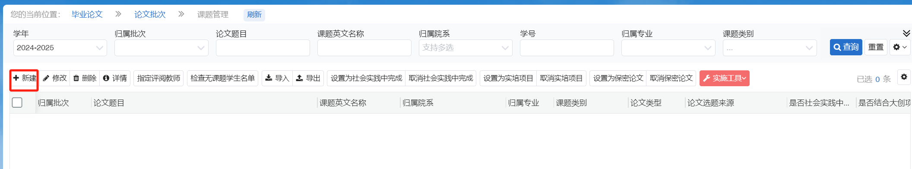

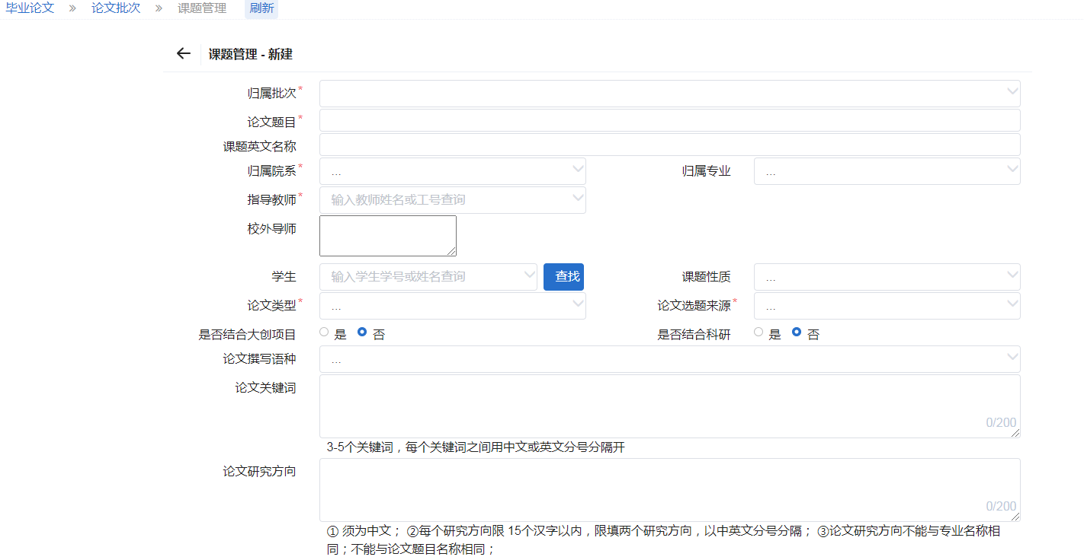

1. **指导教师填写****论文相关信息，包括校外导师、论文类型、选题来源（下拉框选择）、撰写语种、论文关键词、研究方向。**

功能位置：毕业（论文）设计-学生论文信息调整

选择所在学年（当前为2024-2025学年），选中学生进行修改：

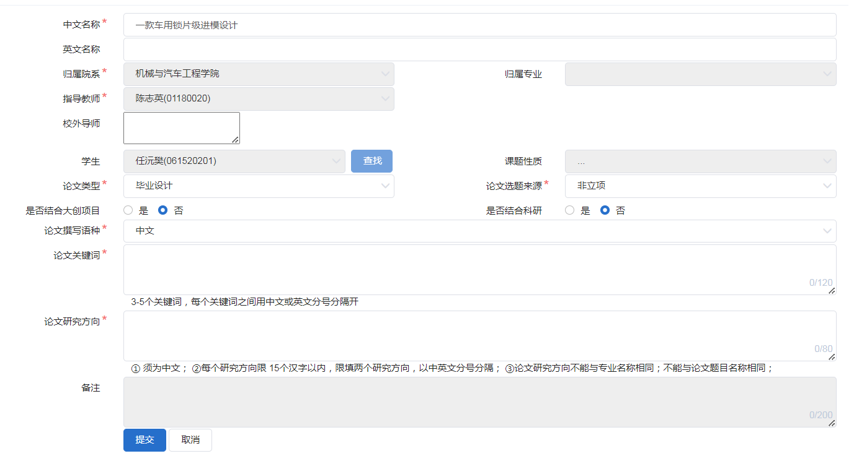

填写论文相关信息，点“提交”

1. **教学秘书及指导教师可导出论文信息进行核对修改**

功能位置：毕业论文-课题管理 选择所在学年（当前为2024-2025学年），点击论文信息导出；

